

**TRƯỜNG CAO ĐẲNG THỰC HÀNH FPT**

FPT POLYTECHNIC

-----🙞🙜🕮🙞🙜-----



**BÁO CÁO JAVA 4**

**Trang web quản lí bán điện thoại**

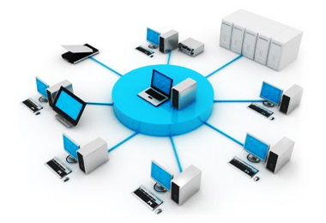

**Giảng viên giảng dạy : Hoàng Quốc Việt  
 Lớp : PT14305-UD**

**Nhóm 5 : Tống Duy Hải - PH08749**

**Nguyễn Thị Phương Anh - PH08724**

**Nguyễn Thị Tâm – PH07954**

**Đặng Thanh Bình - PH08662**

**Lời mở đầ**

# **Lời mở đầu**

Công nghệ thông tin trong giai đoạn hiện nay đang có những bước phát triển như vũ bão trên mọi lĩnh vực hoạt động ở khắp nơi trên toàn thế giới, điều xảy ra trong vòng vài năm vừa qua ở Việt Nam là sự đầu tư ồ ạt vào công nghệ. Các ứng dụng web là một trong những vấn đề không thể thiếu đối với bất kì 1 tổ chức, công ty nào. Đặc biệt web ngày càng có vai trò quan trọng trong vấn đề quản lý, tổ chức nhất là trong lĩnh vực thông tin. Việt Nam có tiềm năng về lĩnh vực công nghệ thông tin, trong đó phát triển hệ thống thông tin đang là thế mạnh của đất nước. Hệ thống thông tin giúp cho công việc quản lý được dễ dàng hơn, nâng cao hiệu quả sản xuất, tiết kiệm được thời gian và công sức.

Qua thời gian tìm hiểu thực tế để xác định công việc, chúng em thấy bán hàng online đang là một trong những ngành công nghệ thông tin có tầm phát triển mạnh tại thị trường Việt Nam. Dựa trên số liệu tìm hiểu web bán hàng điện thoại online đươc phát triển nhằm mục đích phục vụ người mua và giúp người bán dễ quản lý sản phẩm.

Mục lục

**Lời mở đầu** 2

**1.** **Đặt vấn đề** 4

**2.** **Lấy thông tin nhu cầu** 4

***2.1 Quy mô và đối tượng tác động vào phần mềm*** 4

***2.2 Chức năng :*** 4

**3. Đặc tả yêu cầu** 5

***3.1 Người dùng hệ thống*** 5

***3.2 Chức năng chính*** 5

*3.2.1 Customer function**(Chức năng dành cho khách hàng mua hàng)* 5

*3.2.2 Manager functions**(Chức năng dành cho cán bộ quản lý)* 6

Lưu đồ xử lý các chức năng 8

**4.Kiến trúc & thiết kế dự án** 11

***4.1 Entity Relationship Diagram*** 11

***4.3 Table Design*** 13

***4.3*** ***Screen Design*** 16

# **Đặt vấn đề**

Hiện nay các mô hình kinh doanh qua hệ thống e-commerce ngày càng đa dạng. Từ thực tế đó, ứng dụng web tự động hóa quá trình quản lý và bán hàng trực tuyến được thiết kế để phù hợp với mọi cửa hàng nhỏ và vừa ra đời. Một cửa hàng bán sản phẩm điện thoại hoàn toàn có thể thay thế bằng một website mà ở đó mọi người có thể mua bất cứ sản phẩm điện thoại yêu thích ngay cả khi ngồi ở nhà hoặc nơi làm việc

# **Lấy thông tin nhu cầu**

## ***2.1 Quy mô và đối tượng tác động vào phần mềm***

Quy mô , phạm vi sử dụng dự án :

- Người quản lí của cửa hàng

Đối tượng sử dụng phần mềm :

- Người quản lý

- Khách hàng mua hàng

## ***2.2 Chức năng :***

* + 1. *Chức năng giỏ hàng:*

o Khách hàng ghé thăm website có thể tìm kiếm mặt hàng mình thích

o Khách hàng có thể thêm, xóa, cập nhật những mặt hàng họ muốn mua

* + 1. *Chức năng quản lý thành viên*

o Người quản lý có thể thêm một thành viên, sửa thông tin của thành viên, xóa một thành viên

* + 1. *Chức năng quản lý sản phẩm*

o Người quản lý có thể thêm một sản phẩm mới, cập nhật thông tin sản phẩm, xóa sản phẩm

# **3. Đặc tả yêu cầu**

## ***3.1 Người dùng hệ thống***

Đối tượng sử dụng

* Người quản lí
* Khách hàng

## ***3.2 Chức năng chính***

### *3.2.1 Customer function**(Chức năng dành cho khách hàng mua hàng)*

* **Đăng nhập**

|  |  |
| --- | --- |
| **Mô tả** | Đăng nhập vào hệ thống bằng cách nhập tài khoản và mật khẩu đã đăng kí |
| **Nhập** | Nhập tài khoản và mật khẩu đã đăng ký. |
| **Xử lý** | Truy cập kiểm tra xem tài khoản có tồn tại hay không. |
| **Xuất** | Hiển thị thông báo đăng nhập thành công khi nhập đúng thông tin đã đăng ký và hiển thị trên trang web. Thông báo sai thông tin đăng nhập, yêu cầu nhập lại thông tin đăng nhập! |

* **Đăng xuất**

|  |  |
| --- | --- |
| **Mô tả** | Đăng xuất khỏi trang web |
| **Nhập** | Nhấn nút thoát để đăng xuất tài khoản. |
| **Xử lý** | Xóa session của giỏ hàng, người dùng hiện tại |
| **Xuất** | Hiển thị giao diện trang chủ |

* **Tìm kiếm thông tin về sản phẩm**

|  |  |
| --- | --- |
| **Mô tả** | Khách hàng muốn xem thông tin về sản phẩm |
| **Nhập** | Nhân viên tìm kiếm theo tên sản phẩm |
| **Xử lý** | Tìm kiếm từ CSDL. |
| **Xuất** | Hiển thị thông tin về sản phẩm tìm được. |

* **Thêm mới sản phẩm vào giỏ hàng**

|  |  |
| --- | --- |
| **Mô tả** | Thêm mới điện thoại vào giỏ hàng |
| **Nhập** | Thêm mã sản phẩm, tên sản phẩm, giá, số lượng mua |
| **Xử lý** | Đưa dữ liệu vào session |
| **Xuất** | Hiển thị dữ liệu trong giỏ hàng |

* **Cập nhật, xóa sản phẩm trong giỏ hàng**

|  |  |
| --- | --- |
| **Mô tả** | Cập nhật số lượng mua, xóa sản phẩm |
| **Nhập** | Sửa số lượng mua, xóa sản phẩm |
| **Xử lý** | Đưa dữ liệu vào session |
| **Xuất** | Hiển thị dữ liệu lên giỏ hàng |

### *3.2.2 Manager functions**(Chức năng dành cho cán bộ quản lý)*

Cán bộ quản lý cũng có các chức năng tương tự như của nhân viên:

* + Đăng nhập.
  + Đăng xuất.
  + Xem danh sách khách hàng, sản phẩm
  + Được quyền thêm sửa xóa sản phẩm, người dùng

***Ngoài ra cán bộ quản lý còn có các chức năng sau***:

* **Tạo mới sản phẩm**

|  |  |
| --- | --- |
| **Mô tả** | Tạo mới sản phẩm |
| **Nhập** | Thêm mã sản phẩm, tên sản phẩm, giá, số lượng, hình ảnh |
| **Xử lý** | Lưu vào CSDL theo dữ liệu nhập vào . |
| **Xuất** | Hiển thị dữ liệu đã thêm trên giao diện |

* **Cập nhật sản phẩm**

|  |  |
| --- | --- |
| **Mô tả** | Sửa sản phẩm |
| **Nhập** | Sửa tên sản phẩm, số lượng, giá, hình ảnh |
| **Xử lý** | Lưu vào CSDL theo dữ liệu nhập vào . |
| **Xuất** | Hiển thị dữ liệu đã sửa trên giao diện. |

* **Tạo mới thành viên**

|  |  |
| --- | --- |
| **Mô tả** | Tạo mới thành viên |
| **Nhập** | Thêm tên, username, pass, tuổi, số điện thoại, địa chỉ |
| **Xử lý** | Lưu vào CSDL theo dữ liệu nhập vào . |
| **Xuất** | Hiển thị dữ liệu đã thêm trên giao diện |

* **Sửa thành viên**

|  |  |
| --- | --- |
| **Mô tả** | Sửa thông tin thành viên |
| **Nhập** | Thêm tên, username, pass, tuổi, số điện thoại, địa chỉ |
| **Xử lý** | Lưu vào CSDL theo dữ liệu nhập vào . |
| **Xuất** | Hiển thị dữ liệu đã sửa trên giao diện |

### Lưu đồ xử lý các chức năng

 

 



# **4.Kiến trúc & thiết kế dự án**

## ***4.1 Entity Relationship Diagram***

* Chi tiết các thực thể

-Thực thể khách hàng



-Thực thể sản phẩm



-Thực thể hóa đơn



-Thực thể hóa đơn chi tiết



## ***4.3 Table Design***

Thiết kế cơ sở dữ liệu trên hệ quản trị dữ liệu SQL Server

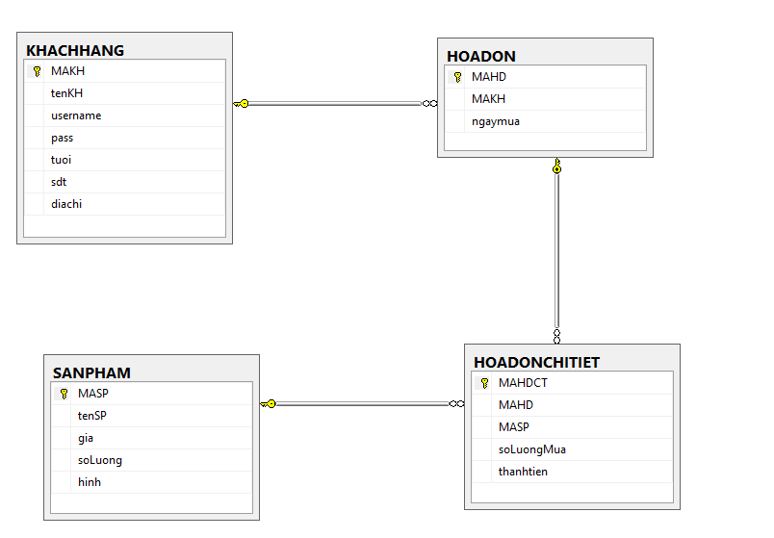

1. Bảng **KHACHHANG**

|  |  |  |  |
| --- | --- | --- | --- |
| **Tên cột**  **Field** | **Kiểu dữ liệu DataType** | **Ràng buộc**  **Contraint** | **Mô tả Content** |
| **MAKH** | int | Khóa chính, not null, identity | Mã khách hàng |
| tenKH | Nvarchar(50) | Not null | Tên khách hàng |
| username | Varchar(50) | Not null | Tên tài khoản |
| pass | Int | Not null | Mật khẩu đăng nhập |
| Tuoi | Int | Not null | Tuổi |
| sdt | Varchar(15) | Not null | Số điện thoại |
| Diachi | Nvarchar(255) | Not null | Địa chỉ |
|  | | | |

1. Bảng **SANPHAM**

|  |  |  |  |
| --- | --- | --- | --- |
| **Tên cột**  **Field** | **Kiểu dữ liệu DataType** | **Ràng buộc**  **Contraint** | **Mô tả Content** |
| **MASP** | nvarchar(50) | Khóa chính, not null | Mã sản phẩm |
| tenSP | Nvarchar(50) | Not null | Tên sản phẩm |
| Gia | Float | Not null | Giá |
| soLuong | Int | Not null | Số lượng sản phẩm |
| hinh | Nvarchar(max) | Not null | Hình ảnh sản phẩm |
| 1. Bảng **HOADON**  |  |  |  |  | | --- | --- | --- | --- | | **Tên cột**  **Field** | **Kiểu dữ liệu DataType** | **Ràng buộc**  **Contraint** | **Mô tả Content** | | **MAHD** | Int | Khóa chính, not null, identity | Mã hóa đơn | | MAKH | Nvarchar(50) | Khóa ngoại,Not null | Mã khách hàng | | Ngaymua | Date | Default getdate() | Ngày mua | |  | | | | | | | |

1. Bảng **HOADONCHITIET**

|  |  |  |  |
| --- | --- | --- | --- |
| **Tên cột**  **Field** | **Kiểu dữ liệu DataType** | **Ràng buộc**  **Contraint** | **Mô tả Content** |
| **MAHDCT** | Int | Khóa chính, not null, identitr | Mã hóa đơn chi tiết |
| MAHD | int | Khóa ngoại,Not null | Mã hóa đơn |
| MASP | Nvarchar(50) | Khóa ngoại,Not null | Mã sản phẩm |
| soLuongMua | Int | Not null | Số lượng mua |
| thanhTien | Float | Not null | Thành tiền |
|  | | | |

## ***Screen Design***

-Trang chủ

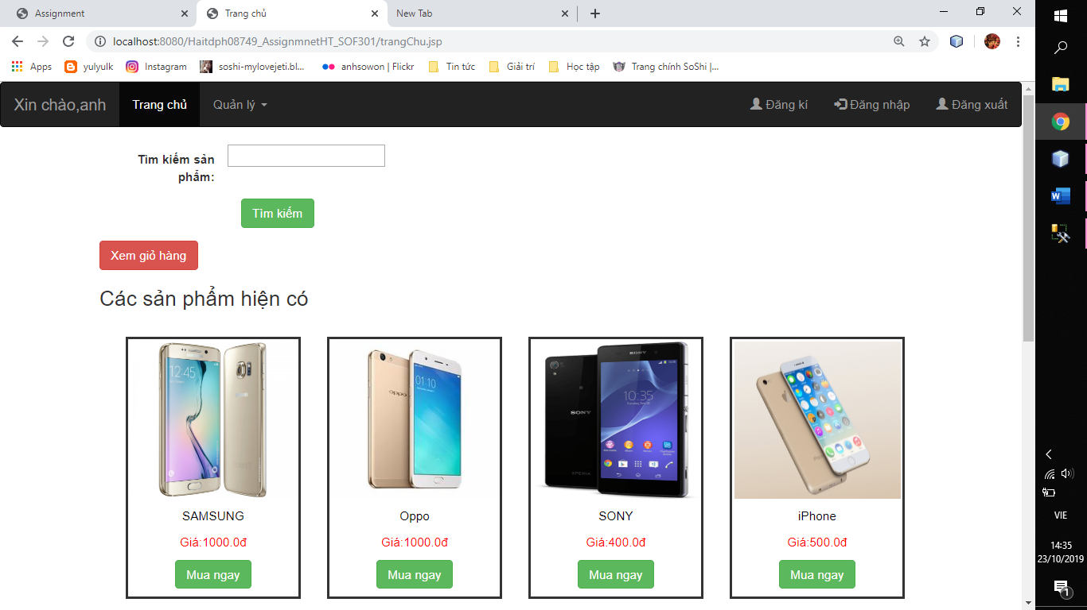

-Đăng nhập

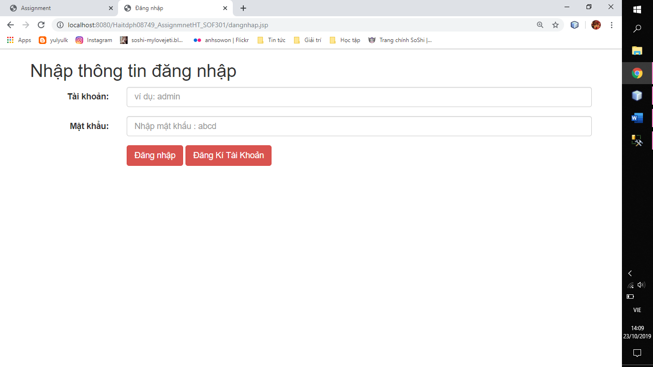

-Đăng kí tài khoản

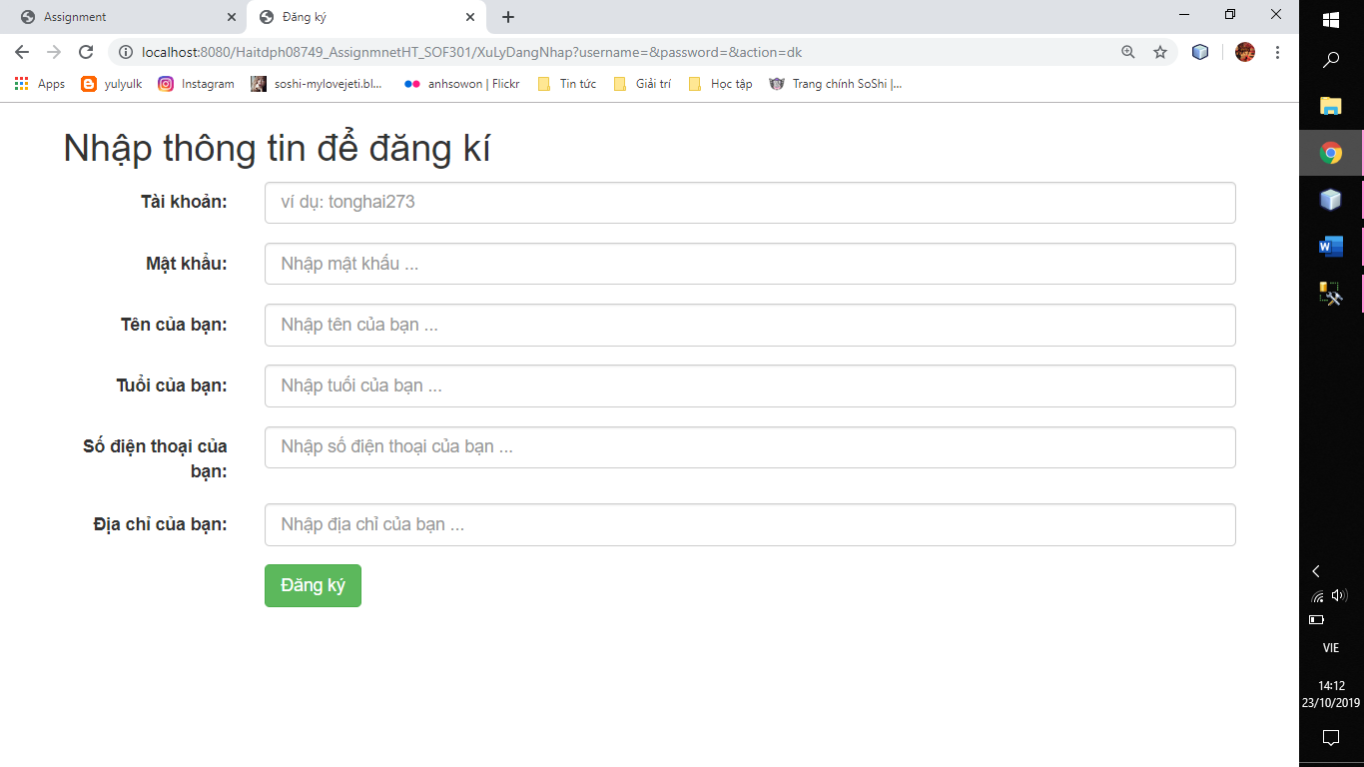

-Giỏ hàng

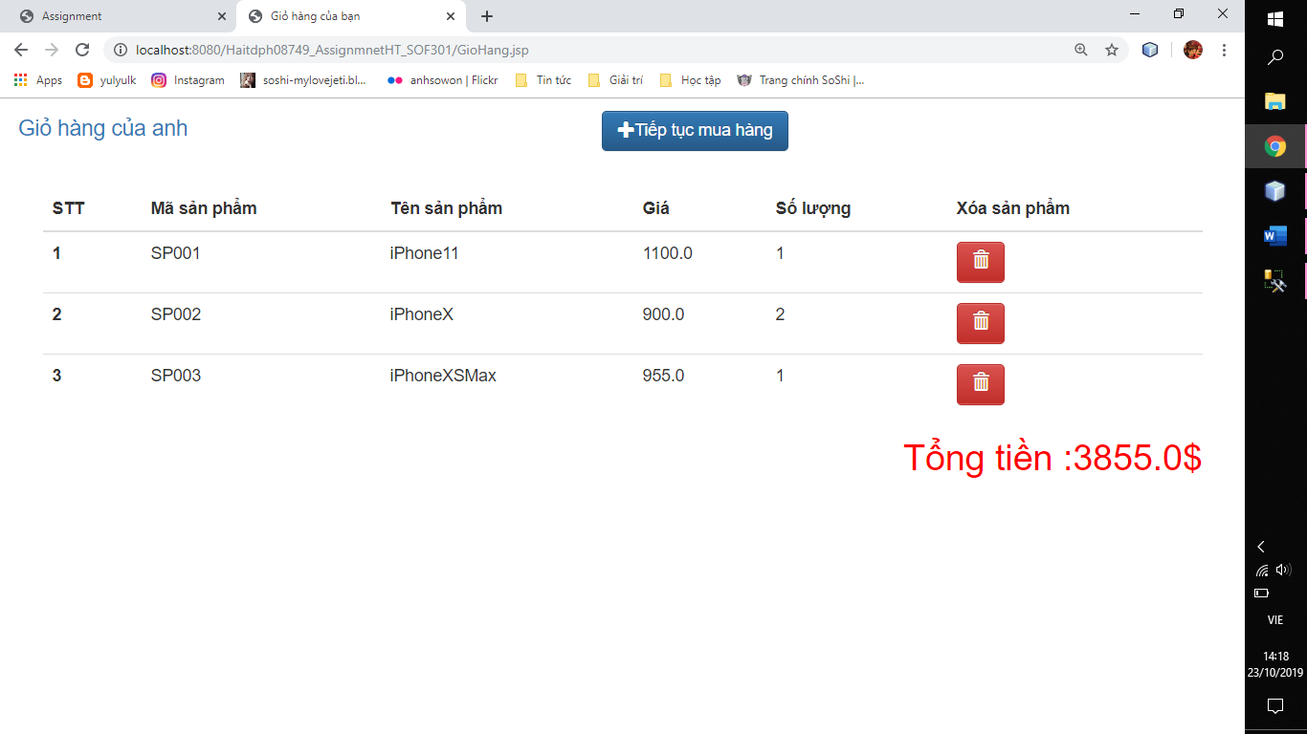

-Quản lí sản phẩm

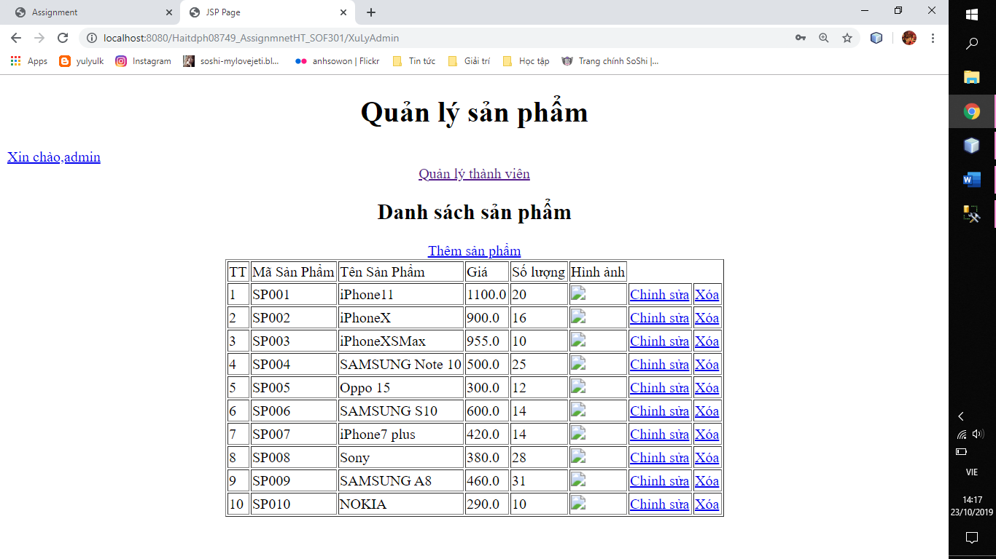

-Thêm mới sản phẩm

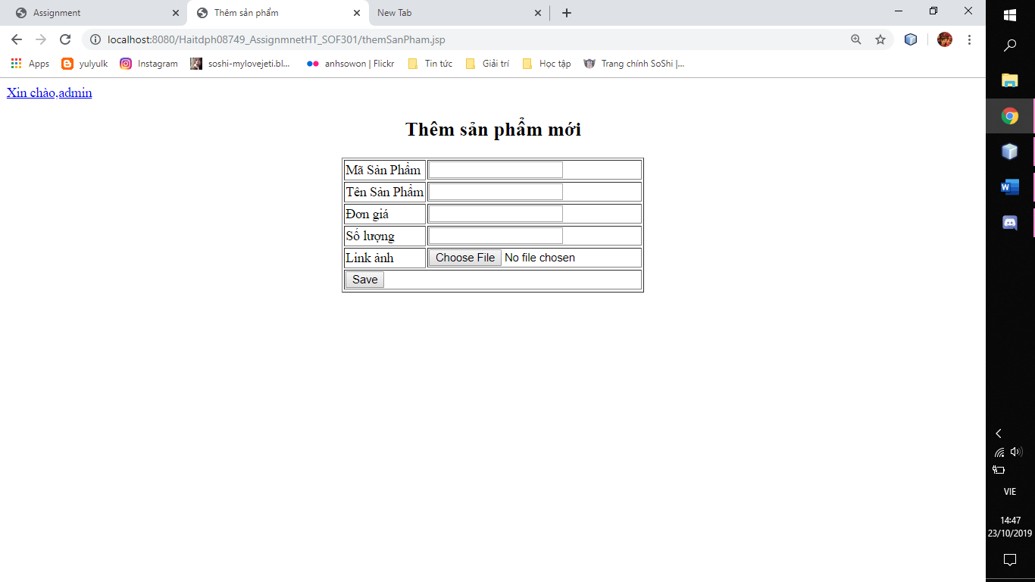

-Sửa sản phẩm

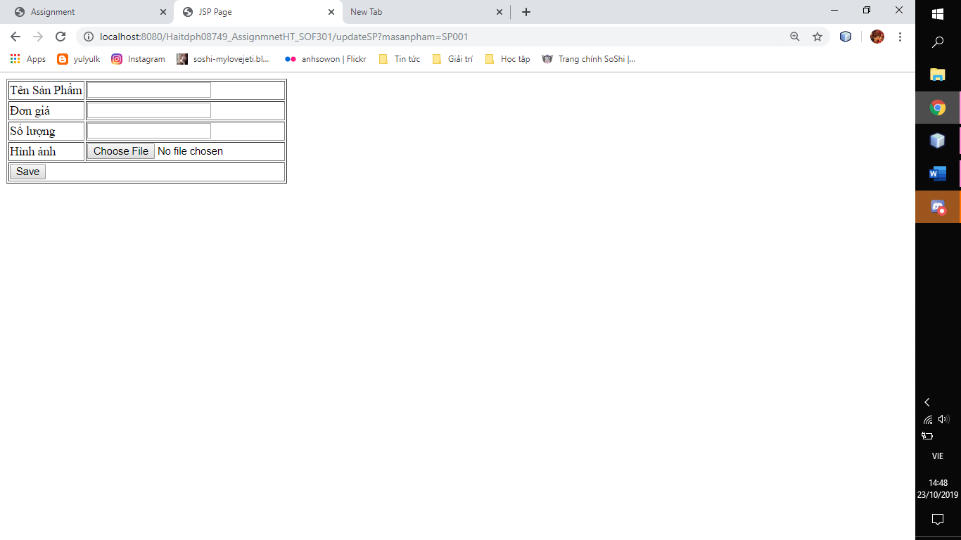

-Quản lí thành viên

